实验：测量玻璃的折射率
[学习目标] 1.结合折射率的定义，知道测量玻璃的折射率的原理。2.能通过实验原理，设计合理的实验方案，会确定入射光线和折射光线、入射角和折射角，会计算折射率(重难点)。3.会分析实验误差产生的原因并给出减小误差的方法(难点)。
一、实验思路
1.实验原理
根据折射定律n＝$\frac{sin θ_{1}}{sin θ_{2}}$可知，通过测量光从空气进入玻璃发生折射过程中的入射角θ₁与折射角θ₂，计算出两角的正弦值之比即为该种玻璃的折射率。
2.物理量的测量：入射角θ₁和折射角θ₂。
二、实验器材
玻璃砖、白纸、木板、大头针四枚、图钉(3~4枚)、量角器、直尺、铅笔。
三、实验步骤
1.把白纸用图钉钉在木板上。
2.用直尺画一条平行于玻璃砖一个面的一条直线aa'作为界面，过aa'上一点O作垂直于aa'的直线NN'作为法线，过O点画一条入射光线AO，使入射角θ₁适当 些，如图所示。
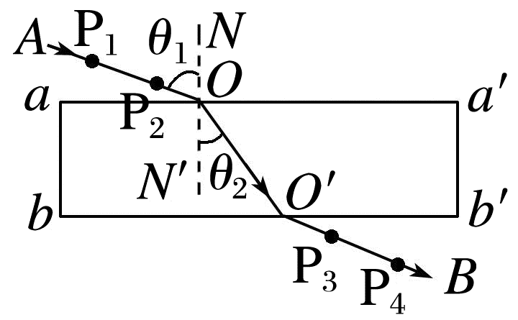
3.在AO线上竖直地插两枚大头针P₁、P₂，在白纸上放上被测玻璃砖，使玻璃砖的一个面与aa'重合。
4.沿玻璃砖的另一侧面用直尺画一条直线bb'。
5.在玻璃砖bb'一侧白纸上竖直地立一枚大头针P₃，调整视线，同时移动大头针P₃的位置，当P₃恰好能同时挡住玻璃砖aa'一侧所插的大头针 的像时，把大头针P₃插好。
6.在玻璃砖bb'一侧再竖直地插一枚大头针P₄，使P₄能挡住 ，同时也能挡住 。
7.记下P₃、P₄的位置，移去玻璃砖，拔去大头针，过P₃、P₄连一条直线BO'交bb'于O'点，连接OO'，OO'就是入射光线AO在玻璃砖内的折射光线，折射角为θ₂。
8.用量角器量出入射角θ₁和折射角θ₂的大小。
9.改变入射角θ₁，重复上面的步骤再做三、四次，量出相应的入射角和折射角。
四、数据分析
1.计算法：通过多次测量入射角和折射角，得出多组入射角和折射角的正弦值，再代入n＝ 中求出多个n的值，然后取其平均值，即为玻璃砖的折射率。
实验次数 | 入射角θ₁ | sin θ₁ | 折射角θ₂ | sin θ₂ | $\frac{sinθ_{1}}{sinθ_{2}}$ | $\frac{sinθ_{1}}{sinθ_{2}}$的平均值
1
2
3

2.图像法：求出多组对应的入射角与折射角的正弦值，作出sin θ₁－sin θ₂图像，由n＝$\frac{sin θ_{1}}{sin θ_{2}}$可知图像应为一条 ，如图所示，其斜率为 。
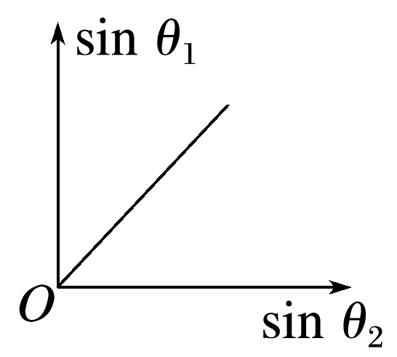
3.单位圆法
(1)以入射点O为圆心，以一定长度R为半径画圆，交入射光线OA于E点，交折射光线OO'于E'点，过E作NN'的垂线EH，过E'作NN'的垂线E'H'，分别交NN'于点H、H'，如图所示。
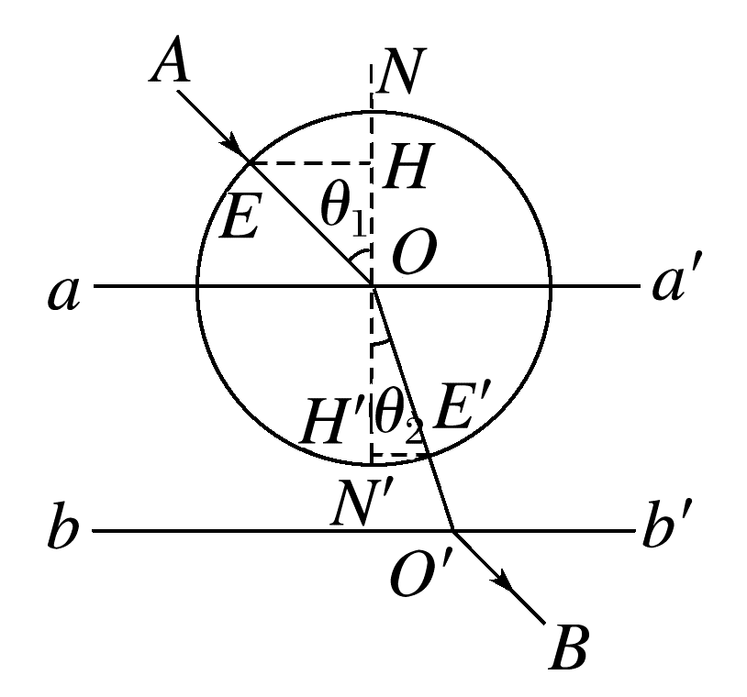
(2)由图中关系知sin θ₁＝$\frac{EH}{OE}$，sin θ₂＝$\frac{E^{'}H^{'}}{OE'}$，OE＝OE'＝R，则n＝$\frac{sin θ_{1}}{sin θ_{2}}$＝ ，只要用刻度尺测出EH、E'H'的长度就可以求出n。
五、误差分析
本实验的系统误差主要来源于确定光路的过程中，偶然误差主要来源于角度的测量及运算求解的过程中。
六、注意事项
1.所用玻璃砖要适当厚一些。
2.实验中，玻璃砖在纸上的位置不可移动。
3.不能用手触摸玻璃砖光洁的光学面，更不能把玻璃砖当尺子用。
4.大头钉应竖直插在白纸上，且玻璃砖每一侧两枚大头针P₁与P₂、P₃与P₄间的距离应适当大些。
5.实验中入射角不宜过小或过大。
例1 如图所示，在“测量玻璃的折射率”实验中，先在白纸上画一条直线aa'代表两种介质的分界面；画出一直线段AO代表入射光线，然后画出过O点处的法线MN。放好玻璃砖，aa'和bb'分别是玻璃砖与空气的两个界面，在玻璃砖一侧的直线AO上竖直地插上两枚大头针P₁和P₂。
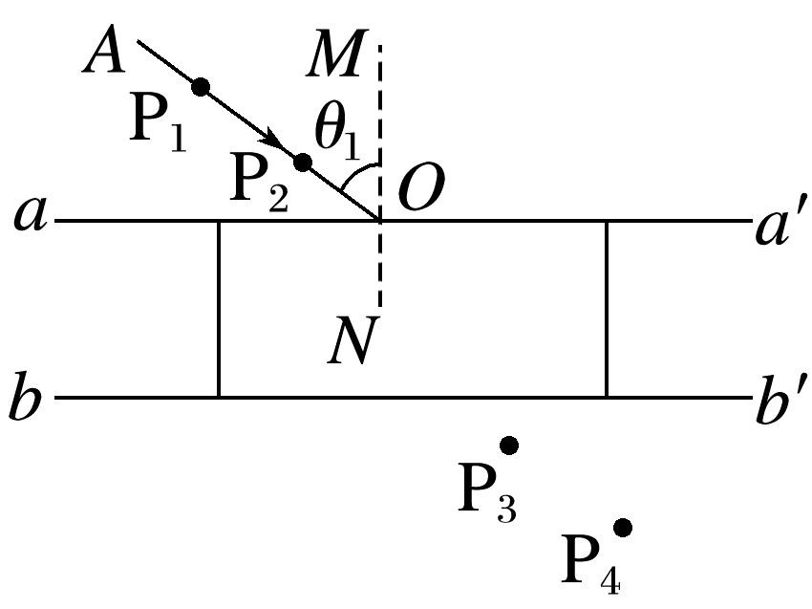
(1)接下来要完成的必要步骤有 。
A.插上大头针P₃，使P₃仅挡住P₂的像
B.插上大头针P₃，使P₃挡住P₁的像和P₂的像
C.插上大头针P₄，使P₄仅挡住P₃
D.插上大头针P₄，使P₄挡住P₃和P₁、P₂的像
(2)过 画直线与界面 bb'相交于O'点，连接OO'即可得到玻璃砖内折射光线的路径，在图上完成光路图；
(3)实验中需要测量的物理量有 (用符号表示，并在图上标出)；
(4)折射率n＝ (利用(3)中测量的物理量的字母表示)。
拓展 若所选器材中没有量角器，正确操作后在白纸上画出光线的径迹，以入射点O为圆心作圆，与入射光线、折射光线分别交于E、F点，再过E、F点作法线MN的垂线，垂足分别为C、D点，如图所示，则玻璃的折射率n＝ (用图中线段的字母表示)。
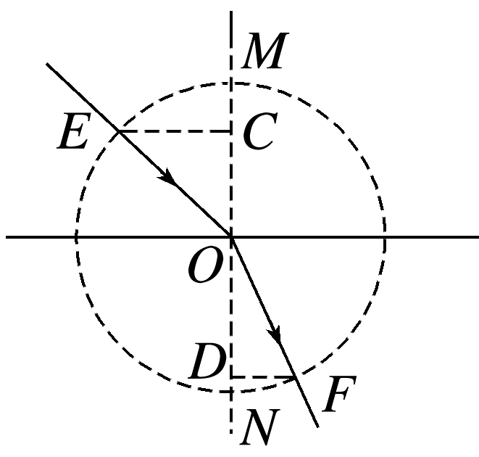
例2 (2024·西安市高二期末)某同学在做测量玻璃的折射率实验时已经画好了部分图，如图甲所示。
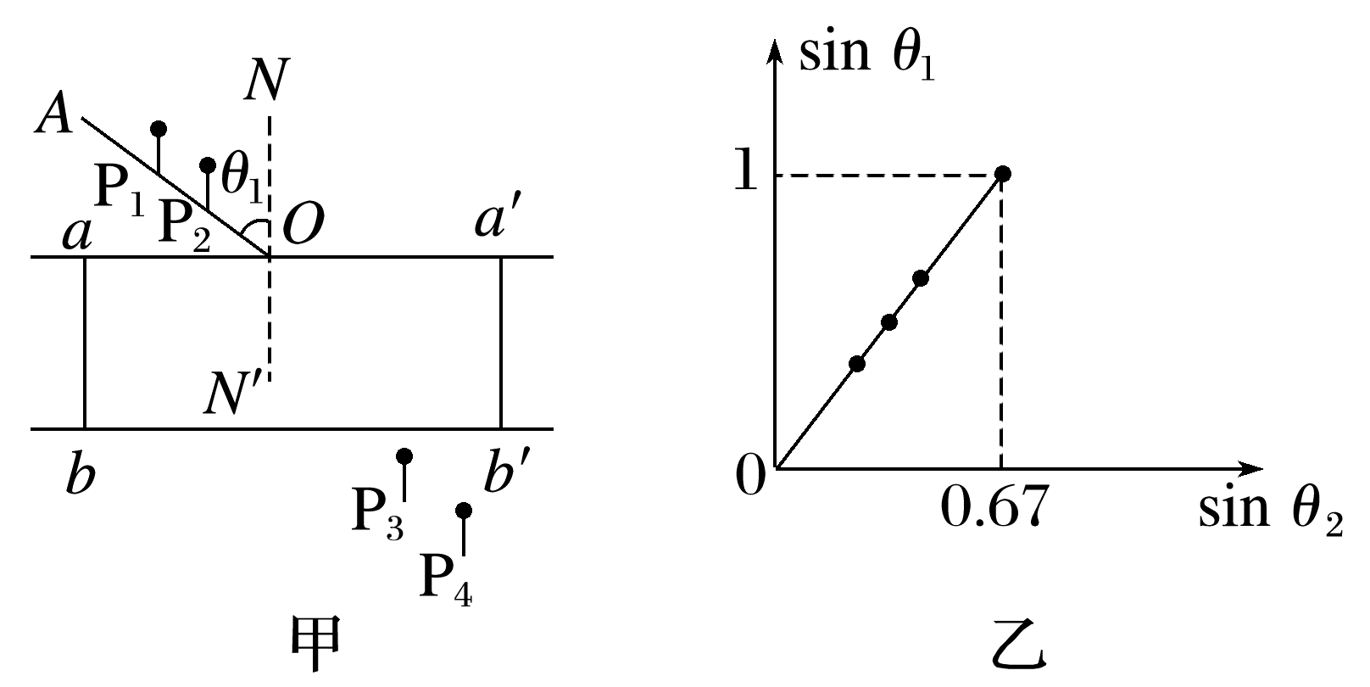
(1)作出光线在玻璃砖中和出射后光线的光路图，并标出玻璃砖中光线的折射角θ₂。
(2)经过多次测量作出sin θ₁－sin θ₂的图像如图乙所示，玻璃砖的折射率为 (保留三位数字)。
(3)若该同学在确定P₄位置时，被旁边同学碰了一下，不小心把P₄位置画的偏左了一些，则测出来的折射率 (选填“偏大”“偏小”或“不变”)。
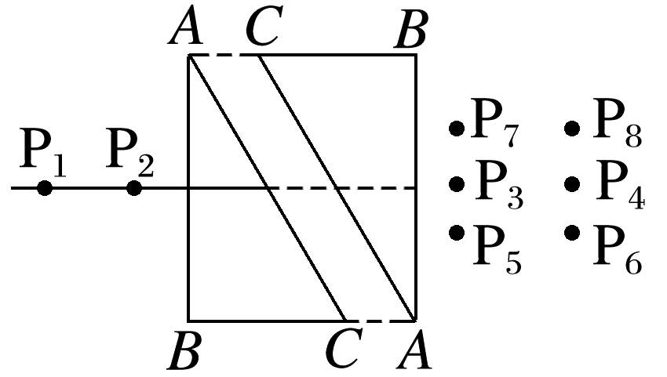
(4)该同学突发奇想，用两块同样的玻璃直角棱镜ABC来做实验，两者的AC面是平行放置的，插针P₁、P₂的连线垂直于AB面，若操作无误，则在图中右边的插针应该是 。
A.P₃、P₆ B.P₃、P₈
C.P₅、P₆ D.P₇、P₈
例3 某同学测量玻璃砖的折射率，准备了下列器材：激光笔、直尺、刻度尺、一面镀有反射膜的平行玻璃砖。如图所示，直尺与玻璃砖平行放置，激光笔发出的一束激光从直尺上O点射向玻璃砖表面，在直尺上观察到A、B两个光点，读出OA间的距离为20.00 cm，AB间的距离为6.00 cm，测得图中直尺到玻璃砖上表面的距离d₁＝10.00 cm，玻璃砖厚度d₂＝4.00 cm。玻璃砖的折射率n＝ ，光在玻璃砖中的传播速度v＝ m/s。(光在真空中的传播速度c＝3.0×10⁸ m/s，结果均保留两位有效数字)
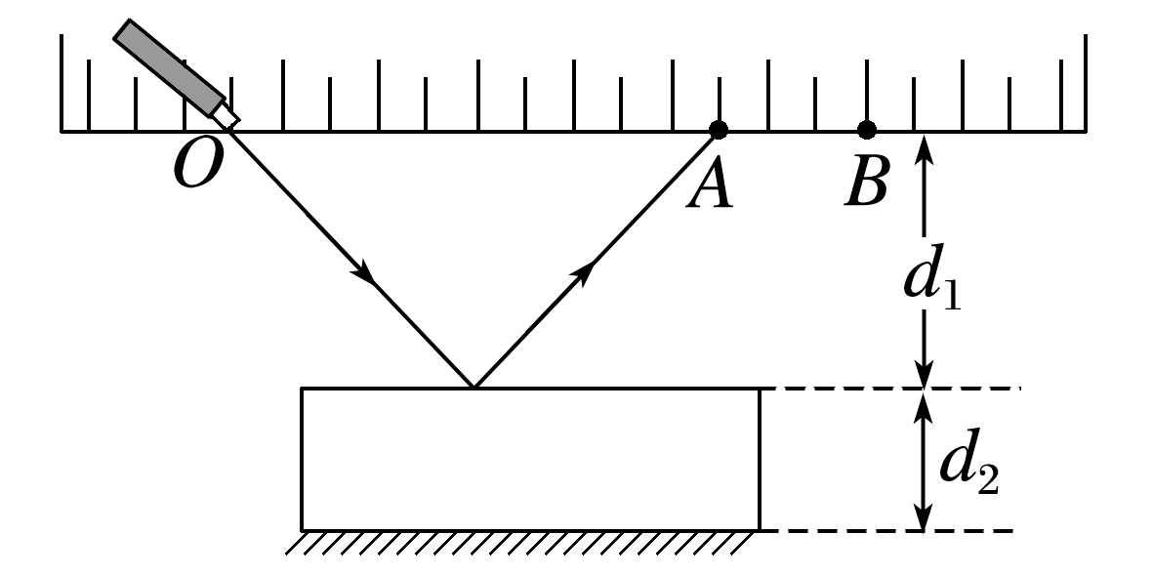

答案精析
三、
2.大
5.P₁、P₂
6.P₃ P₁、P₂的像
四、
1.$\frac{sin θ_{1}}{sin θ_{2}}$
2.过原点的直线 折射率
3.(2)$\frac{EH}{E^{'}H^{'}}$
例1 (1)BD (2)P₃、P₄ 见解析图 (3)θ₁、θ₂ (4)$\frac{sin θ_{1}}{sin θ_{2}}$
解析 (2)根据光的折射定律，画出光路图如图所示
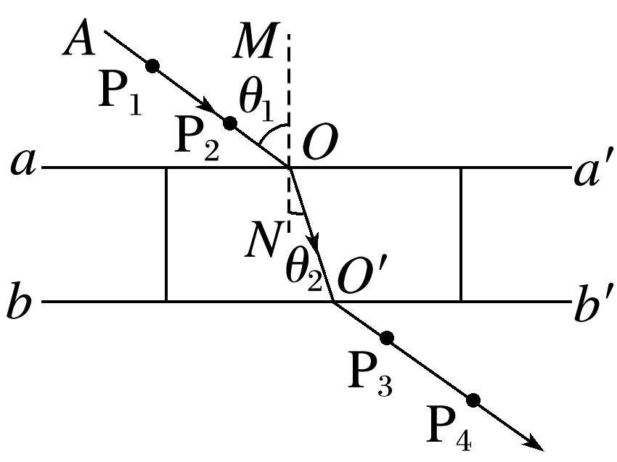
则需要过P₃、P₄画直线与界面 bb'相交于O'点。
(3)由折射率等于入射角的正弦值比折射角的正弦值，如图所示，需要测量AO与MN的夹角θ₁和OO'与MN的夹角θ₂。
(4)根据折射率公式得玻璃的折射率为n＝$\frac{sin θ_{1}}{sin θ_{2}}$。
拓展 根据几何关系知入射角正弦值为sin i＝$\frac{EC}{EO}$，折射角正弦值为sin r＝$\frac{FD}{FO}$且EO＝FO，根据折射定律可得玻璃的折射率n＝$\frac{sini}{sinr}＝\frac{EC}{FD}$
例2 (1)见解析图 (2)1.49
(3)偏小 (4)C
解析 (1)光线在玻璃砖中和出射后光线的光路图和玻璃砖中光线的折射角θ₂如图所示
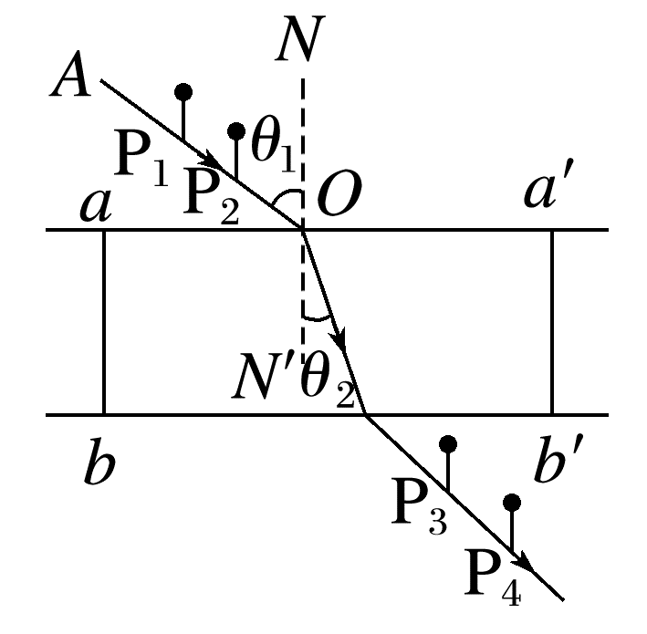
(2)根据折射定律可得n＝$\frac{sin θ_{1}}{sin θ_{2}}$，由sin θ₁－sin θ₂图像可得玻璃砖的折射率为n＝$\frac{1}{0.67}$≈1.49
(3)若该同学在确定P₄位置时，被旁边同学碰了一下，不小心把P₄位置画的偏左了一些，则P₄、P₃的连线与bb'的交点偏右，测得的折射角θ₂偏大，则根据n＝$\frac{sin θ_{1}}{sin θ_{2}}$可知，测出来的折射率偏小；
(4)光路图如图所示
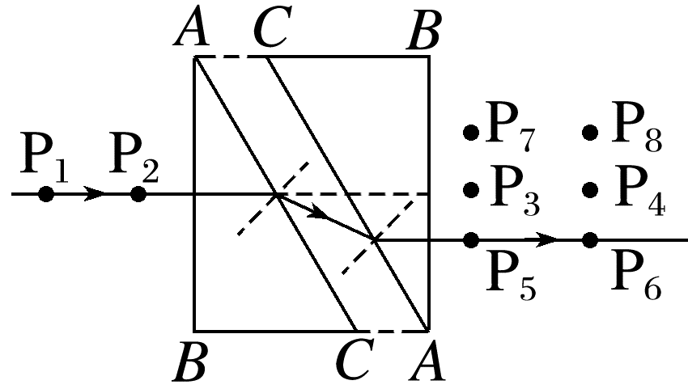
根据光路图可知，经过P₁、P₂的光线经两块玻璃砖的分界处向下偏转，然后射入右侧玻璃砖后平行于CB射出，所以在图中右边的插针应该是P₅、P₆；故选C。
例3 1.2 2.5×10⁸
解析 作出光路图如图所示，
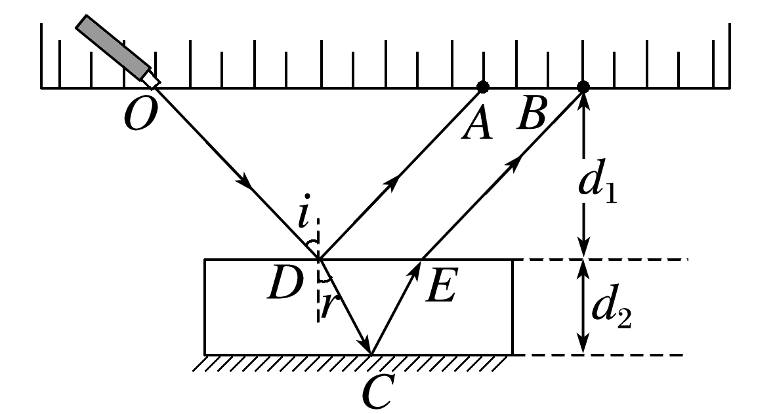
根据几何知识可得入射角i＝45°，设折射角为r，则tan r＝$\frac{3}{4}$，
则sin r＝$\frac{3}{5}$，折射率n＝$\frac{sini}{sinr}$≈1.2
光在玻璃砖中的传播速度
v＝$\frac{c}{n}$＝2.5×10⁸ m/s。

